ФЕДЕРАЛЬНОЕ АГЕНТСТВО ЖЕЛЕЗНОДОРОЖНОГО ТРАНСПОРТА
Федеральное государственное бюджетное образовательное учреждение высшего образования
«Петербургский государственный университет путей сообщения
Императора Александра I»
(ФГБОУ ВО ПГУПС)

Кафедра «Экономика и менеджмент в строительстве»

РАБОЧАЯ ПРОГРАММА
дисциплины
«ИНТЕГРИРОВАННЫЕ МАРКЕТИНГОВЫЕ КОММУНИКАЦИИ ПРОЕКТОВ» (Б1.В.ОД.8)

для направления
38.04.02 «Менеджмент»

по программе магистратуры
«Управление инвестиционными и архитектурно-строительными проектами»

Форма обучения – очная, заочная

Санкт-Петербург
2019
ЛИСТ СОГЛАСОВАНИЙ
Рабочая программа рассмотрена, обсуждена на заседании кафедры «Экономика и менеджмент в строительстве»
Протокол № 8 от «23» января 2019 г.

Заведующий кафедрой «Экономика и менеджмент в строительстве» | __________ | С.Г. Опарин
«23» января 2019 г.

СОГЛАСОВАНО

Председатель методической комиссии факультета «Экономика и менеджмент» | __________ | Н.Е. Коклева
«23» января 2019 г.
Руководитель магистерской программы | __________ | С.Г. Опарин
«23» января 2019 г.

1. Цели и задачи дисциплины

Рабочая программа составлена в соответствии с ФГОС ВПО, утвержденным 30 марта 2015 г., приказ № 322 по направлению подготовки 38.04.02 «Менеджмент», по дисциплине «Интегрированные маркетинговые коммуникации проектов».
Целью изучения дисциплины «Интегрированные маркетинговые коммуникации проектов» является формирование у обучающихся компетенций и практических знаний об инструментах и методах маркетинговых коммуникаций проектов и основных направлений их интеграции.
Для достижения поставленной цели решаются следующие задачи:
– овладение необходимыми знаниями основных направлений использования интегрированных маркетинговых коммуникаций (ИМК) проектов;
– формирование навыков профессионального применения ИМК в практической работе архитектурно - строительных компаний;
– подготовка специальных навыков в области интегрированных маркетинговых коммуникаций проектов, которые будут способны на практике создать настоящую программу продвижения услуг и оценить ее эффективность;
– формирование теоретических знаний и практических умений по разработке, планированию, организации коммуникативных процессов и принятия маркетинговых решений в системе инвестиционного и архитектурно-строительного проектирования с помощью инструментария коммуникативной политики.

2. Перечень планируемых результатов освоения дисциплины, соотнесенных с планируемыми результатами освоения основной профессиональной образовательной программы

Планируемыми результатами обучения по дисциплине являются: приобретение знаний, умений, навыков или опыта деятельности.
В результате освоения дисциплины обучающийся должен:
ЗНАТЬ:
- современные тенденции развития интегрированных маркетинговых коммуникаций;
- основные принципы, функции, процесс интегрированных маркетинговых коммуникаций как внутри инвестиционных и архитектурно-строительных компаний, так и в сети межсубъектных взаимодействий;
- комплекс маркетинговых коммуникаций, основы его формирования и управления в компаниях;
- правила формирования начальных (максимальных) цен контрактов;
- особенности интегрированных маркетинговых коммуникаций проектов;
- формы организации коммуникативной деятельности в архитектурно-строительных и инвестиционных компаниях;
- информационное обеспечение интегрированных маркетинговых коммуникаций;
- виды, критерии, инструментарий мотивации интегрированных маркетинговых коммуникаций;
- инструменты интегрированных маркетинговых коммуникаций (прямой маркетинг, личная продажа, связи с общественностью, стимулирование сбыта);
- методы и способы формирования интегрированных маркетинговых коммуникаций в среде интернет.
УМЕТЬ:
- формировать коммуникативную политику инвестиционной и архитектурно-строительной компании, планировать, организовывать и оценивать мероприятия коммуникативной политики на основе стратегического анализа;
- анализировать и оценивать рыночную среду интегрированных маркетинговых коммуникаций;
- определять возможности, направления и инструменты интеграции маркетинговых коммуникаций проектов и уметь их применять для достижения поставленных компанией целей в составе корпоративной стратегии.
ВЛАДЕТЬ:
- организационно-экономическими методами интегрированных маркетинговых коммуникаций проектов;
- инструментами интегрированных маркетинговых коммуникаций проектов с целью повышения экономических показателей компании, эффективной работы всех ее подразделений и повышения удовлетворенности потребителя;
- навыками взаимодействия ИМК с бизнес-процессами проектов.
Приобретенные знания, умения, навыки и/или опыт деятельности, характеризующие формирование компетенций, осваиваемые в данной дисциплине, позволяют решать профессиональные задачи, приведенные в соответствующем перечне по видам профессиональной деятельности в п. 2.4 общей характеристики основной профессиональной образовательной программы (ОПОП).
Изучение дисциплины направлено на формирование следующих профессиональных компетенций (ПК), соответствующих видам профессиональной деятельности, на которые ориентирована программа магистратуры:
- владение методами экономического и стратегического анализа поведения экономических агентов и рынков в глобальной среде (ПК-5).
Область профессиональной деятельности обучающихся, освоивших данную дисциплину, приведена в п. 2.1 общей характеристики ОПОП.
Объекты профессиональной деятельности обучающихся, освоивших данную дисциплину, приведены в п. 2.2 общей характеристики ОПОП.

3. Место дисциплины в структуре основной профессиональной образовательной программы
Дисциплина «Интегрированные маркетинговые коммуникации проектов» (Б1.В.0Д.8) относится к вариативной части и является обязательной дисциплиной.

4. Объем дисциплины и виды учебной работы
Для очной формы обучения:
Вид учебной работы | Всего часов | Семестр
Вид учебной работы | Всего часов | 3
Контактная работа (по видам учебных занятий)  В том числе:  - лекции (Л)  - практические занятия (ПЗ)  - лабораторные работы (ЛР) | 42  14  14  14 | 42  14  14  14
Самостоятельная работа (СРС) (всего) | 57 | 57
Контроль | 9 | 9
Форма контроля знаний | З | З
Общая трудоемкость: час / з.е. | 108/3 | 108/3

Для заочной формы обучения:
Вид учебной работы | Всего часов | Курс
Вид учебной работы | Всего часов | 2
Контактная работа (по видам учебных занятий)  В том числе:  - лекции (Л)  - практические занятия (ПЗ)  - лабораторные работы (ЛР) | 20  6  6  8 | 20  6  6  8
Самостоятельная работа (СРС) (всего) | 84 | 84
Контроль | 4 | 4
Форма контроля знаний | З | З
Общая трудоемкость: час / з.е. | 108/3 | 108/3
Примечания: «Форма контроля знаний» - зачет (З)

5. Содержание и структура дисциплины
5.1 Содержание дисциплины
№ п/п | Наименование раздела дисциплины | Содержание раздела
1 | Современные формы интегрированных маркетинговых коммуникаций | Тема 1. Интегрированные маркетинговые коммуникации.  Базовые элементы маркетинговых коммуникаций. Преимущества использования интегрированного подхода. Типы сообщений и инструменты интегрированных коммуникаций.  Функция PR в интегрированных коммуникациях (ИК). Возрастающая роль PR в системе ИК.
1 | Современные формы интегрированных маркетинговых коммуникаций | Тема 2. Синергетический эффект интегрированных коммуникаций.  Понятие синергии в теории систем. Синергетический эффект в зависимости от эффективности взаимодействия составляющих комплекса коммуникаций. Способы измерения эффективности программ продвижения. Методы оценки эффективности реализации комплекса маркетинговых коммуникаций.
1 | Современные формы интегрированных маркетинговых коммуникаций | Тема 3. Стратегическое планирование интегрированных коммуникаций.  Определение текущей ситуации. Оценочные способы определения эффективности маркетинговых коммуникаций. Показатели и методика оценки рекламной деятельности организации. SWOT – анализ, PEST – анализ.
1 | Современные формы интегрированных маркетинговых коммуникаций | Тема 4. Определение бюджета интегрированных маркетинговых коммуникаций (ИМК).  Факторы, влияющие на формирование бюджета. Традиционный и интегрированный подходы к формированию маркетинговых коммуникаций. Методы определения бюджета ИМК.
2 | Оценка эффективности программ продвижения услуг | Тема 5. Измерение эффективности программ ИМК.  Оценка эффективности маркетинговых коммуникаций проекта. Показатели коммуникативной эффективности программы маркетинговых коммуникаций. Показатели и методика оценки рекламной деятельности.
2 | Оценка эффективности программ продвижения услуг | Тема 6. Маркетинговые основы антикризисного управления: оптимизация маркетинговых коммуникаций.  Создание нематериальных активов собственного имиджа. Уникальное торговое предложение, имиджирование, позиционирование, конкурентное преимущество, интегрированная маркетинговая коммуникация в бизнес-портфеле. Применение матрицы BGC/GE.
2 | Оценка эффективности программ продвижения услуг | Тема 7. Сравнение затрат и результатов интегрированного подхода к формированию маркетинговых коммуникаций.  Анализ и оценка эффективности бюджета традиционных и интегрированных коммуникаций. Сравнительный анализ традиционного и интегрированного подходов к маркетинговым коммуникациям по критериям: задействованные инструменты, количество специалистов, задействованных в проекте, результаты.

5.2 Разделы дисциплины и виды занятий
Для очной формы обучения:
№ п/п | Наименование раздела дисциплины | Л | ПЗ | ЛР | СРС
1 | Современные формы интегрированных маркетинговых коммуникаций | 8 | 8 | 6 | 30
2 | Оценка эффективности программ продвижения услуг | 6 | 6 | 8 | 27
Итого |  | 14 | 14 | 14 | 57

Для заочной формы обучения:
№ п/п | Наименование раздела дисциплины | Л | ПЗ | ЛР | СРС
1 | Современные формы интегрированных маркетинговых коммуникаций | 4 | 2 | 4 | 44
2 | Оценка эффективности программ продвижения услуг | 2 | 4 | 4 | 40
Итого |  | 6 | 6 | 8 | 84

6. Перечень учебно-методического обеспечения для самостоятельной работы обучающихся по дисциплине

№  п/п | Наименование раздела дисциплины | Перечень учебно-методического обеспечения
1 | Современные формы интегрированных маркетинговых коммуникаций | 8.1 [1], [2]  8.2 [1], [2],[4]
2 | Оценка эффективности программ продвижения услуг | 8.1 [1]  8.2 [1], [3],[4]; 8.3 [1]

7. Фонд оценочных средств для проведения текущего контроля успеваемости и промежуточной аттестации обучающихся по дисциплине
Фонд оценочных средств по дисциплине является неотъемлемой частью рабочей программы и представлен отдельным документом, рассмотренным на заседании кафедры и утвержденным заведующим кафедрой.

8. Перечень основной и дополнительной учебной литературы, нормативно-правовой документации и других изданий, необходимых для освоения дисциплины
8.1 Перечень основной учебной литературы, необходимой для освоения дисциплины
1. Синяева, И. М. Реклама и связи с общественностью : учебник для бакалавров / И. М. Синяева, О. Н. Жильцова, Д. А. Жильцов. — Москва : Издательство Юрайт, 2019. — 552 с. — (Серия : Бакалавр. Академический курс). — ISBN 978-5-9916-3181-5. — Текст : электронный // ЭБС Юрайт [сайт]. — URL: https://www.biblio-online.ru/book/reklama-i-svyazi-s-obschestvennostyu-425190.
2. Михалева, Е. П. Маркетинг : учеб. пособие для СПО / Е. П. Михалева. — 2-е изд., перераб. и доп. — Москва : Издательство Юрайт, 2019. — 213 с. — (Серия : Профессиональное образование). — ISBN 978-5-534-02475-3. — Текст : электронный // ЭБС Юрайт [сайт]. — URL: https://www.biblio-online.ru/book/marketing-431074.
3. Голубкова, Е. Н. Интегрированные маркетинговые коммуникации : учебник и практикум для академического бакалавриата / Е. Н. Голубкова. — 3-е изд., перераб. и доп. — Москва : Издательство Юрайт, 2019. — 363 с. — (Серия : Бакалавр. Академический курс). — ISBN 978-5-534-04357-0. — Текст : электронный // ЭБС Юрайт [сайт]. — URL: https://www.biblio-online.ru/book/integrirovannye-marketingovye-kommunikacii-432170.
4. Коноваленко, В. А. Основы интегрированных коммуникаций : учебник и практикум для академического бакалавриата / В. А. Коноваленко, М. Ю. Коноваленко, Н. Г. Швед. — Москва : Издательство Юрайт, 2019. — 486 с. — (Серия : Бакалавр. Академический курс). — ISBN 978-5-9916-3061-0. — Текст : электронный // ЭБС Юрайт [сайт]. — URL: https://www.biblio-online.ru/book/osnovy-integrirovannyh-kommunikaciy-425906.
8.2 Перечень дополнительной учебной литературы, необходимой для освоения дисциплины
1. Кашкин В.Б. Введение в теорию коммуникации. — Москва: Флинта 2013 г.— 224 с. — Электронное издание. — ISBN 978-5-9765-1424-9
2. Потолокова М.О. Маркетинговые коммуникации [Текст] : учебное пособие / М. О. Потолокова, Н. К. Румянцев, Е. М. Ершов. - Санкт-Петербург : ПГУПС, 2013. - 75 .
3. Руководство к Своду знаний по управлению проектами [Текст] : (руководство РМВОК) : [перевод] / Project Management Institute. - 5-е изд. - Москва : Олимп-Бизнес, 2014. – 586.
4. Чумиков А. Н. Антикризисные коммуникации: Учеб. пособие для студентов вузов. — Москва: Аспект Пресс 2013 г.— 172 с. — Электронное издание. — ISBN 978-5-7567-0716-8
8.3 Перечень нормативно-правовой документации, необходимой для освоения дисциплины
1. Гражданский кодекс Российской Федерации.
8.4 Другие издания, необходимые для освоения дисциплины
При освоении данной дисциплины другие издания не используются.

9. Перечень ресурсов информационно-телекоммуникационной сети «Интернет», необходимых для освоения дисциплины
1.Гарант. РУ. Информационно-правовой портал [Электронный ресурс] – Режим доступа : http://www.garant.ru/, свободный.
2. Интернет версии системы КонсультантПлюс [Электронный ресурс] – Режим доступа : http://www.consultant.ru/online/, свободный.
3. Личный кабинет обучающегося и электронная информационно-образовательная среда [Электронный ресурс]. Режим доступа: http://sdo.pgups.ru (для доступа к полнотекстовым документам требуется авторизация).

10. Методические указания для обучающихся по освоению дисциплины
Порядок изучения дисциплины следующий:
- Освоение разделов дисциплины производится в порядке, приведенном в разделе 5 «Содержание и структура дисциплины». Обучающийся должен освоить все разделы дисциплины с помощью учебно-методического обеспечения, приведенного в разделах 6, 8 и 9 рабочей программы.
- Для формирования компетенций обучающийся должен представить выполненные типовые контрольные задания или иные материалы, необходимые для оценки знаний, умений, навыков и (или) опыта деятельности, предусмотренные текущим контролем (см. фонд оценочных средств по дисциплине).
- По итогам текущего контроля по дисциплине, обучающийся должен пройти промежуточную аттестацию (см. фонд оценочных средств по дисциплине).

11. Перечень информационных технологий, используемых при осуществлении образовательного процесса по дисциплине, включая перечень программного обеспечения и информационных справочных
систем
Перечень информационных технологий, используемых при осуществлении образовательного процесса по дисциплине:
- технические средства (компьютерная техника и средства связи (персональные компьютеры, проектор);
- методы обучения с использованием информационных технологий (демонстрация мультимедийных материалов, учебные видеокейсы);
- перечень Интернет-сервисов и электронных ресурсов (поисковые системы, электронная почта, профессиональные и учебно-методические материалы).
- электронная информационно-образовательная среда Петербургского государственного университета путей сообщения Императора Александра I [Электронный ресурс]. Режим доступа: http://sdo.pgups.ru;
Кафедра «Экономики и менеджмента в строительстве» обеспечена необходимым комплектом лицензионного программного обеспечения:
- Microsoft Windows 7;
- Microsoft Word 2010;
- Microsoft Excel 2010;
- Microsoft PowerPoint 2010.

12. Описание материально-технической базы, необходимой для осуществления образовательного процесса по дисциплине
Материально-техническая база обеспечивает проведение всех видов учебных занятий, предусмотренных учебным планом по направлению38.04.02 «Менеджмент» магистерской программы «Управление инвестиционными и архитектурно-строительными проектами» и соответствует действующим санитарным и противопожарным нормам и правилам.
Она содержит:
- помещения для проведения практических и лабораторных занятий (ауд.9-129), укомплектованных специализированной учебной мебелью и техническими средствами обучения, служащими для представления учебной информации большой аудитории (считывающим устройством для передачи информации в компьютер, мультимедийным проектором и другими информационно-демонстрационными средствами).
- помещения для самостоятельной работы (ауд.9-129);
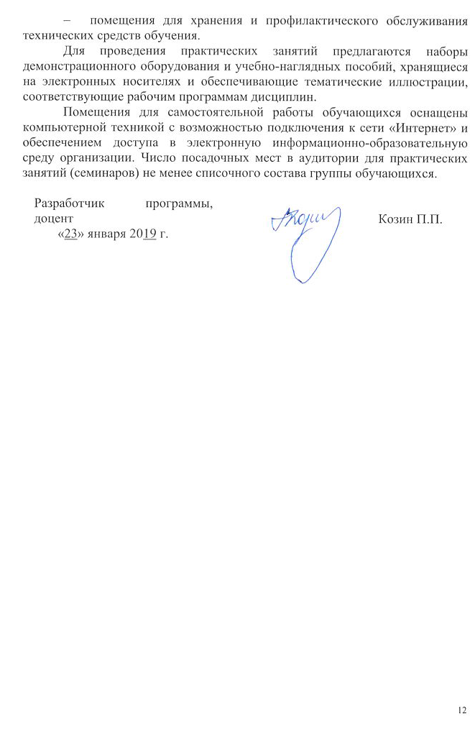
- помещения для хранения и профилактического обслуживания технических средств обучения.
Для проведения практических занятий предлагаются наборы демонстрационного оборудования и учебно-наглядных пособий, хранящиеся на электронных носителях и обеспечивающие тематические иллюстрации, соответствующие рабочим программам дисциплин.
Помещения для самостоятельной работы обучающихся оснащены компьютерной техникой с возможностью подключения к сети «Интернет» и обеспечением доступа в электронную информационно-образовательную среду организации. Число посадочных мест в аудитории для практических занятий (семинаров) не менее списочного состава группы обучающихся.

Разработчик программы, доцент  «23» января 2019 г. |  | Козин П.П.

